**Návod na stiahnutie Power BI Desktop a prihlásenie sa na portál**

Na stránke [Downloads | Microsoft Power BI](https://powerbi.microsoft.com/en-us/downloads/) zvolím pre nástroj Power BI Desktop Advanced download options

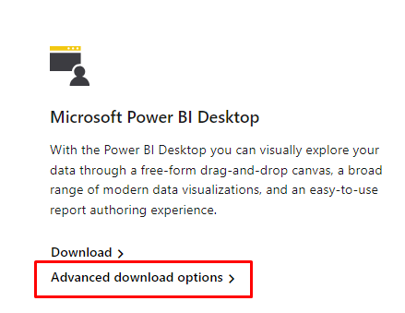

Otvorí sa mi nová stránka, kde kliknem na tlačidlo Download a zaškrtnem inštalačný súbor na základe platformy operačného systému Windows (s najväčšou pravdepodobnosťou x64)

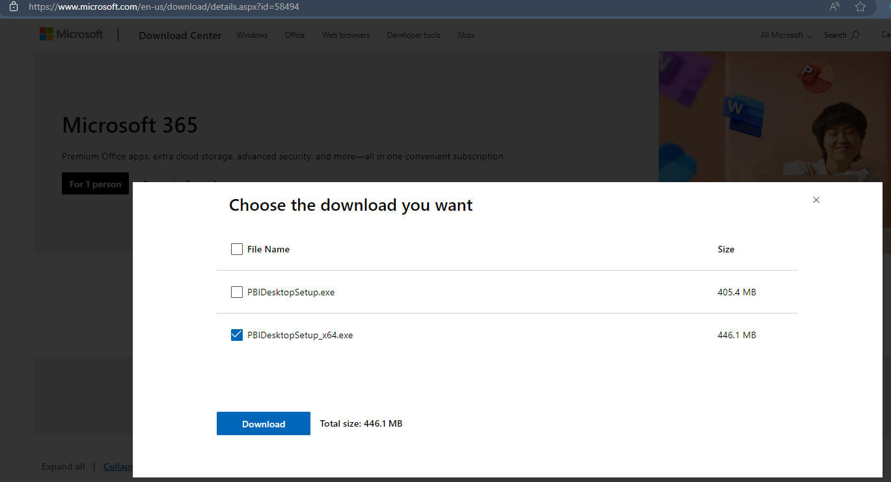

Po stiahnutí súboru dvojklikom spustím inštaláciu a postupujem podľa pokynov v sprievodcovi inštaláciou

Po nainštalovaní nástroja Power BI Desktop je potrebné ho otvoriť a prihlásiť sa na portál pod užívateľským menom [kurz@acrea.cz](mailto:kurz@acrea.cz) a heslom Abc123456. Tento účet slúži iba pre potreby kurzu Základy Power BI.

